2017第二屆南投運動觀光嘉年華活動
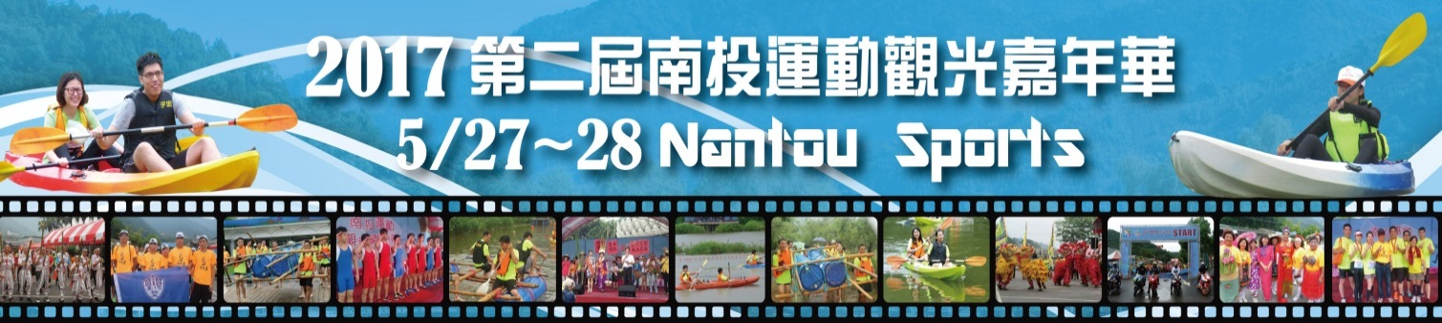
競賽規程
- 活動目的：推動全民運動、活絡地方經濟、提升運動觀光產
業發展、增加觀光景區知名度，特舉辦運動觀光
嘉年華活動。
- 指導單位：行政院環境保護署、文化部、教育部體育署、交
通部觀光局、南投縣議會、南投縣體育會。
- 主辦單位：南投縣政府、埔里鎮公所。
- 協辦單位：中華民國運動觀光協會、國立臺灣體育運動大學、
南投縣埔里中心湖觀光發展協會、財團法人富麗
文教金會。
- 賽事系統協辦單位：活動咖（聯網國際資訊股份有限公司）
- 活動日期：2017年5月27日至2017年5月28日
- 報名網址：https://goo.gl/Y25v23
- 官方粉絲團：https://www.facebook.com/PULIroadrace/
- 賽事資訊：
一、路跑賽事資訊：
活動項目 | 2.2KM  休閒組路跑 | 10KM路跑 | 21KM  半馬越野跑 | 17.6KM路跑  接力賽  學生組 | 17.6KM路跑  接力賽  社會組
組別 | 男子組  女子組 | 男子組  女子組 | 男子組  女子組 | 學生組  (國小、國中、高中、大專) | 社會組
每組人數 | X | X | X | 8人/組 | 8人/組
報名費 | 500元 | 800元  +晶片100元 | 1000元  +晶片100元 | 每組4000元 | 每組4000元
早鳥價  即日起3/20止 | 400元 | 700元  +晶片100元 | 900元  +晶片100元 | 每組3200元 | 每組3200元
備註: 團體報名人數30人以上大會提供專屬選手休息帳篷。
- (一) 比賽組別：
● 2.2KM路跑賽
    - 時間：106年5月27日(星期六) 上午
    - 活動範圍：埔里鯉魚潭－大型停車場
    - 規則：每人跑鯉魚潭一圈2.2KM，以最優成績錄取前三名，完賽後至司令台頒發獎品。
● 接力賽
    - 時間：106年5月27日(星期六) 上、下午
    - 活動範圍：埔里鯉魚潭－大型停車場
    - 規則：每隊報名上限8名，4個女生(第1.3.5.7.棒)，4位男生(第2.4.6.8.棒)，採計時決賽制，每人需跑1圈2.2KM，不得代跑或更換選手，最快速度完成者獲勝；各組未達20隊者獎金折半，未達10隊獎金取消。
● 10ＫＭ路跑賽賽
    - 時間：106年5月28日(星期日) 06:00～09:30
    - 活動範圍：埔里鯉魚潭－大型停車場、路跑範圍
    - 圖一10KM路跑路線圖
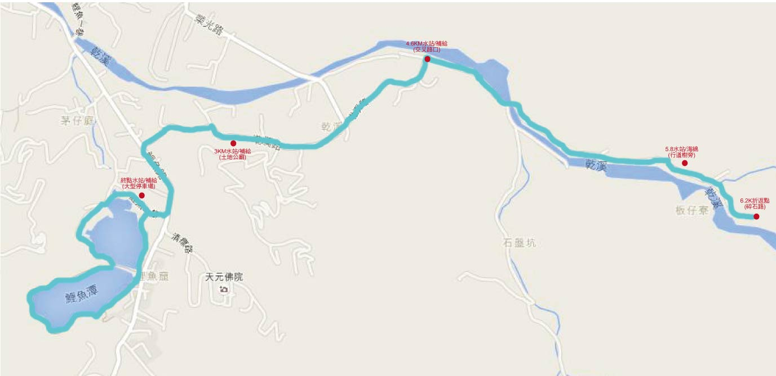
● 21ＫＭ 越野跑
    - 時間：106年5月28日(星期日 )06:00～10:00
    - 活動範圍：埔里鯉魚潭－大型停車場、路跑範圍
    - 越野跑屬難度中高賽事，並有海拔高低落差，需有參加過全馬者或半馬者參與，請自行評估體能適應狀況。方可報名。
    - 圖二21KM越野跑路線圖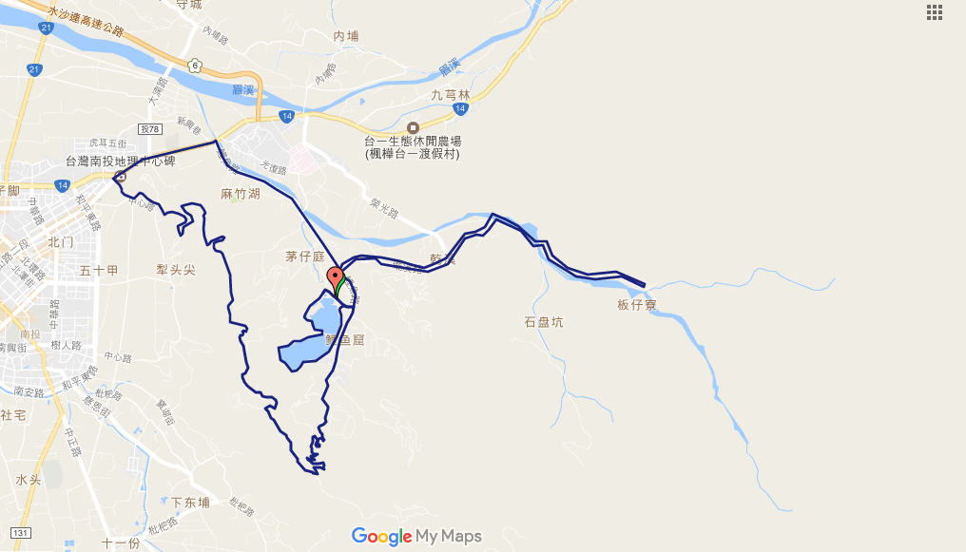
    - 圖三21KM越野跑坡度圖
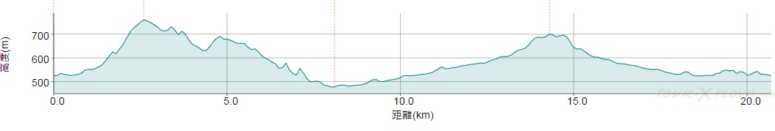
(二) 比賽規則與注意事項
  - 規則： 每位選手佩戴晶片計時器，採計時制，最快速度完成者獲勝，取前六名，每人需跑10KM、21KM，於10:00分關門，於關門前回到起跑點者，可以獲得完賽獎牌乙個及完賽證明、紀念品乙份， 不得代跑或更換選手、搭車，違者取消參賽資格。若逾時未通過關門點者,請依裁判指示上收容車，若未依指示者，行為後果自負。
  - 比賽檢錄以晶片地墊感應取代人工畫記，未通過起跑地墊及提早起跑之成績無效，超過起跑時間15分鐘後出發者，為安全考量，大會有權限制其出發及不予計算成績。
  - 另外本賽事報名費已含晶片押金，完賽後請至服務台退換晶片動作。
  - 請審慎填寫報名資料，凡完成報名手續者不得要求更改比賽項目及要求退費。
注意事項：
● 犯規罰則： 凡違反以下規定者，以取消比賽成績處理之。
● 比賽進行中選手借助他人之幫助而獲利者(如乘車、扶持等)。
● 報名組別與身份證明資格不符者。
● 違反運動精神和道德(如打架、辱罵裁判……)。
● 無佩掛號碼布及晶片者。
● 未將號碼布縫訂在胸前者。
● 未配帶折返點信物者(應戴於手腕處，以利裁判名次之判定)。
(三) 申訴
  - 比賽爭議：競賽中選手不得當場質詢裁判員，若與田徑規則有同等意義之註明
者，均以裁判員為準，不得提出申訴。
  - 申訴程序：有關競賽所發生的問題，須於各組成績公佈三十分鐘內，向大會競賽組提出，同時繳保證金新臺幣1,000元整，由競賽組簽收收執聯；所有申訴以仲裁委員會之判決為終決，若判決無誤得沒收其保證金，充做大會經費。
(四) 競賽注意事項
  - .因本次賽會採用「晶片計時」判讀成績，「大會成績」為鳴槍起始時間。所有獎勵成績一律以「大會時間」為主。
  - 安全第一，身體不適者請立即停止競賽，並請隨身攜帶健保卡或相關證明文件。請服從裁判人員之指示進行比賽，並詳讀競賽規程。
  - 各選手經過給水站使用紙杯後請將紙杯丟入大會設置的垃圾桶中，以響應環保並利賽後清潔工作。
(五) 公共意外險注意事項
  - 運動是保持健康身體的重要元素，請視自身當日狀況量力而為，並請於活動 前
一日做充足的睡眠及當日跑步前2個小時前完成進食。本會對於現場只做必要
之緊急醫療救護，對於本身疾患引起之病症不在承保範圍內，而公共意外險只承
保因意外所受之傷害做理賠。大會為本次活動針對參賽者投保每人新台幣壹佰萬
元之公共意外險。（所有細節依投保公司之保險契約為準）。
  - 主辦單位保有更動活動內容之權利，若有任何關於活動的最新消息，將於活 動官網更新，以上活動事項如有未盡事宜，主辦單位得隨時修訂之，恕不另行通知。
  - 個人資料使用條款：參賽者同意主辦單位為活動之執行、廣告、行銷目的， 蒐集、處理並利用參加者所提供之個人資料(包含姓名、手機號碼、email 等) 。參賽者所提供的個人資料，將用於提供主辦單位寄送電子報、確認身 份等與本活動有關之事宜使用，於本活動終止後18個月刪除。
  - 本活動報名截止日後，不予更換衣服尺寸及跑者替換作業，敬請配合。
  - 參賽者同意大會將此項比賽之錄影、相片及成績，於各地播放、展出或登載 於主辦單位網站及刊物上，參賽者必須同意肖像及公布姓名成績，用於相關之宣傳活動上。
  - 賽道位於市區街道，將依現地流量狀況機動實施交通管制，請所有參賽跑者務必在指定安全區間內行進，並請遵從交管志工指揮，參賽選手應隨時注意自身安全。
  - 比賽沿途若發生身體不適情形，請切勿勉強，並就近向大會工作人員請求協助支援，沿途並有機動救援志工來回巡邏。
  - 本活動除氣象局發佈該地陸上颱風警報外，均照常舉行。若參賽者因當地發佈颱風警報而無法前來參賽，得申請退還報名費，惟須扣除相關手續及郵資等費用。
  - 本注意事項如有未盡事宜，以大會當天公告事項為主。
  - 因紀念服需提前製作，如遇尺寸不足以報名順序調整服裝尺寸（原XS尺寸將以L尺寸代替），大會保留尺寸修正之權利，造成不便，敬請見諒。
  - 本活動簡章內容如有未盡事宜，將陸續於官方網站補充公告。

二、水域比賽資訊：
活動項目 | 自力造舟 | 航向漂流 | 挑戰組  獨木舟比賽 | 休閒組  獨木舟比賽
組別 | 學生組  社會組 | 男子組  女子組 | 男子組  女子組 | 男子組  女子組  混合組  親子組
每組人數 | 10人/組 | X | 2人/組 | 2人/組
報名費 | 每人500元 | 每人500元 | 每人800元 | 每人500元
早鳥優惠  報名費  即日起至3/20止 | 每人400元 | 每人400元 | 每人700元 | 每人400元
備註: 團體報名人數30人以上大會提供專屬選手休息帳篷。
(一) 比賽項目︰
● 自力造舟
      - 時間：106年5月27日(星期六) 下午
      - 活動範圍：埔里鯉魚潭－獨木舟碼頭區
      - 規則：每隊報名上限10名，採計時決賽制，最快完成之隊伍獲勝，採分4梯次進行（每梯次5組），未達20隊者獎金折半，未達10隊獎金取消。
● 航向飄流
      - 時間：106年5月28日(星期日) 上午
      - 活動範圍：埔里鯉魚潭－獨木舟碼頭區
      - 規則：每隊限1名，採最快抵達中央島，繞島後最快折返回終點者獲勝；未達20隊者獎金折半，未達10隊獎金取消。
● 獨木舟比賽（專業挑戰組、趣味休閒組）
      - 時間：106年5月28日(星期日) 上午
      - 活動範圍：埔里鯉魚潭－獨木舟碼頭
      - (1)規則：每隊報名上限2名，採計時決賽，未達20隊者獎金折半，未達10隊獎金取消。

(2)競賽分組
a. 競賽分組專業挑戰組：參加資格為體院學生、體保生、體育班、長期
訓練划船、對自己有信心挑戰者。
(a)專業挑戰-男子組：每隊報名限定兩名，報名需兩名男子。
(b)專業挑戰-混合組：每隊報名限定兩名，報名需女子及男子。
b. 趣味休閒組：
(a)趣味休閒-男子組：每隊報名限定兩名，報名需兩名男子。
(b)趣味休閒-女子組：每隊報名限定兩名，報名需兩名女子。
(c)趣味休閒-混合組：每隊報名限定兩名，報名需女子及男子。
(d)趣味休閒-親子組：每隊報名限定二名，需成年人及小朋友(12歲以
下)組成一隊。
註：若經大會發現資格符合專業挑戰組之人員報名趣味休閒組，則無條件取消該組比賽資格。
      - 各隊須依所指定之水道划行，如違犯規定或技術犯規致妨礙對方或撞擊它船
者該場比賽判為失敗總時間加10秒，若情節嚴重者，則取消該隊全部比賽資格。
      - 發令員未鳴槍前不得出發，否則以犯規論，１次犯規，該場判為失敗總時間加10秒。
      - 自起點鳴槍出發至終點以選手奪標所費時間，為該隊比賽成績，並且不得折返奪標；因船槳斷裂或船身進水，無法或延誤比賽者，大會有權停止該隊比賽資格。
(二) 注意事項︰（請詳閱本注意事項）
  - 大會有權將此項比賽之錄影、相片及成績，於世界各地播放、展出、登錄於本
會網站與本會刊物上暨參賽者，必須同意肖像與成績，用於相關比賽之宣傳與播
放活動上。
  - 安全第一，大會裁判或醫師有權視選手體能狀況中止選手繼續比賽資格，選手
不得有異議。
  - 隨身攜帶身分證明備查。
  - 請服從裁判人員及交通警員之指示進行路跑。
  - 報到完成後請小心保管活動號碼，遺失恕不再補發。無號碼者將喪失參賽資格。
  - 比賽前如遇颱風等人力不可抗力之天災，由大會以選手安全為考量，有權決定
是否取消或擇期比賽，參賽選手不得有議。
  - 大會保有修正賽事路線權利，詳情均依官方網站最新公告為準。
  - 請審慎填寫報名資料，凡完成報名手續者不得要求更改比賽項目及要求退費。
- (三)、申訴：
  - 比賽爭議：競賽中各選手不得當場質詢裁判，若與水域競賽規則有同等意義之註明者，均以裁判為準，不得提出申訴。
  - 申訴程序：有關競賽所發生的問題，須於各組成績公佈三十分鐘內，向大會提出，同時繳保證金新台幣1000元整，由競賽組簽收收執聯；所有申訴以審判委員會之判決為終決，若判決認為無理得沒收其保證金，充當大會賽事基金。
- (四)、附註：
  - 運動是保持健康身體的重要元素，請各位視自己跑步當日狀況量力而為，並請於活動前一日做充足的睡眠及當日跑步前2個鐘頭吃早餐。
  - 大會為本次參賽選手提供每人新台幣貳佰萬元之公共意外險。(所有細節依投保公司之保險契約為準）
  - 公共意外險承保範圍︰
  - 被保險人因在保險期間內發生下列意外事故所致第三人體傷、死亡或第三人財物損害，依法應負賠償責任，而受賠償請求時，該公司對被保險人負賠償之責：
    - 被保險人或其受僱人因跑步在本保險單載明之競賽路線上發生之意外事故。
    - 被保險人在競賽路線上之建築物、通道、機器或其他工作物所發生之意外事故。
    - 特別不保事項：
      - ● 個人疾病導致運動傷害。
      - ● 因個人體質或因自身心血管所致之症狀，例如休克、心臟症、糖尿病、熱衰竭、中暑、高山症、癲癇、脫水等。
      - ● 選手如遇第二項所述之疾病之病史，建議選手慎重考慮自身安全。自行加保個人人身意外保險。
- (五)、本規程如有未盡事宜，得由大會修正公佈之

三、獎勵辦法
項目 | 第一名 | 第二名 | 第三名 | 第四名 | 第五名 | 第六名
2.2KM路跑賽 男子組 | X | X | X | X | X | X
2.2KM路跑賽 女子組 | X | X | X | X | X | X
17.6KM路跑接力賽  (學生組) | 8,000 | 6,000 | 4,000 | Ｘ | Ｘ | Ｘ
17.6KM路跑接力賽  (社會組) | 8,000 | 6,000 | 4,000 | Ｘ | Ｘ | Ｘ
自力造舟 學生組 | 8,000 | 6,000 | 4,000 | Ｘ | Ｘ | Ｘ
自力造舟 社會組 | 8,000 | 6,000 | 4,000 | Ｘ | Ｘ | Ｘ
航向漂流 男子組 | 2,000 | 1,000 | Ｘ | Ｘ | Ｘ | Ｘ
航向漂流 女子組 | 2,000 | 1,000 | Ｘ | Ｘ | Ｘ | Ｘ
10KM越野路跑男子組 | 6,000 | 5,000 | 4,000 | 3,000 | 2,000 | 1,000
10KM越野路跑女子組 | 6,000 | 5,000 | 4,000 | 3,000 | 2,000 | 1,000
21KM半馬越野路跑男子組 | 8,000 | 6,000 | 5,000 | 3,000 | 2,000 | 1,000
21KM半馬越野路跑女子組 | 8,000 | 6,000 | 5,000 | 3,000 | 2,000 | 1,000
獨木舟比賽-挑戰男子組 | 6,000 | 4,000 | 2,000 | Ｘ | Ｘ | Ｘ
獨木舟比賽-挑戰混合組 | 6,000 | 4,000 | 2,000 | Ｘ | Ｘ | Ｘ
獨木舟比賽-休閒男子組 | 6,000 | 4,000 | 2,000 | Ｘ | Ｘ | Ｘ
獨木舟比賽-休閒女子組 | 6,000 | 4,000 | 2,000 | Ｘ | Ｘ | Ｘ
獨木舟比賽-休閒混合組 | 6,000 | 4,000 | 2,000 | Ｘ | Ｘ | Ｘ
獨木舟比賽-休閒親子組 | 6,000 | 4,000 | 2,000 | Ｘ | Ｘ | Ｘ
（一）以新台幣計算；團體項目不足20隊獎金減半；不足10隊不頒發獎金
（二）頒獎時間：依各組賽事比賽後兩小時內視狀況舉行。
（三）得獎選手請上台領取相關獎金、獎牌、獎狀或獎品，於當天全部賽事結束一小時
候；除大會有宣布特定時間外，未領取者將不另補發。

四、賽程表
2017年5月27日（星期六）
時 間 | 活動內容 |  | 內容 |  | 備註
08:00-08:30 | 選手報到開放檢錄 |  |  |  | 8:30 遊行隊伍報到 (華柇農場)
08:40-08:55 | 選手暖身運動 |  |  |  | 08:55大會注意事項宣布
09:00-09:10 | 開幕典禮 |  | 開幕式/表演 |  | 2.2KM選手集合準備起跑 （農會酒莊）
09:10-09:30 | 遊行隊伍進場  (一) |  |  |  | 遊行隊伍集結於華柇農場以順時針方向繞行鯉魚潭至柳堤兩側給與選手加油, 休息等待創意表演入場
09: 30 | 2.2KM鳴槍起跑 |  | 起跑 |  | 2.2KM選手集結起跑點錢線(農會酒莊)前準備起跑
10:00-11:00 | 遊行隊伍創意表演  (二) |  |  |  | 11:00-12:00 划船隊選手練習(一)  挑戰男子/挑戰混合/休閒男子
11:30-13:30 | 午餐時間 |  | 發放餐劵 |  | 12:45 自力造舟A組檢錄
13:00-13:50 | 自力造舟A組 |  | 計時決賽 |  | 13:45自力造舟Ｂ組選手檢錄
14:00-14:50 | 自力造舟B組 |  | 計時決賽 |  | 14:45自力造舟C組選手檢錄
15:00-15:50 | 自力造舟C組 |  | 計時決賽 |  | 15:45自力造舟D組選手檢錄
16:00-16:50 | 自力造舟D組 |  | 計時決賽 |  | 17:00-18:00 划船隊選手練習(二)  休閒親子/休閒女子 /休閒混合
13:00-16:30 | 17.6KM路跑接力賽 |  | 計時決賽 |  | 學生組/社會組
18:30 | 選手之夜暨頒獎典禮 |  | 晚餐時間 |  | 主舞台
2017年5月28日（星期日）
時 間 | 活動內容 | 內容 |  | 備註
06:00 | 活動集合 | 活動集合 |  | 05:30選手開始進入會場
06:00-06:10 | 活動開幕式 | 主辦及貴賓致詞
06:10-06:20 | 熱身操 | 帶動選手熱身操
06:20-06:30 | 起跑集結 | 選手起跑集結  準備起跑鳴槍
06:30 | 10、21公里出發 | 起跑鳴槍
09:00 | 頒獎典禮 | 頒獎典禮  舞台節目、領取完賽禮、民眾拍照
08:30-11:50 | 大會水域活動 | 計時決賽  1.休閒親子  2.休閒女子  3.休閒混合  4.休閒男子  5.挑戰混合  6.挑戰男子  7.航向漂流 |  | 預賽各組擇優前四名進入決賽
12:00 | 閉幕典禮暨頒獎
12:00-14:00 | 中餐時間 | 比賽彈性時間
15:00 | 相約明年再見！ | 選手歸賦
備：本賽程表依報名狀況調整。

